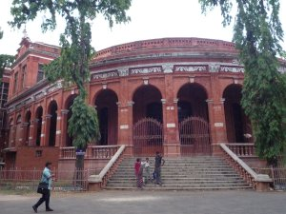

Je suis arrivé à Chennai, j’ai demandé à l’agence de voyage où il a un hôtel où je pourrai loger, l’agence de voyage m’a donné une carte pour voir où il y a un hôtel, j’ai trouvé un hôtel pas trop loin d’un magasin de saris, elles sont magnifiques, j’ai pris des saris bleu et vert clair pour m’attapter à cette nouvelle ville, mes parents m’ont téléphoné pour voir si mon voyage c’est bien passer. J’ai fait un tour au Government Museum ou j’ai pris quelques photos, c’est un bâtiment qui a été bâti en 1851 qui hébergeait autrefois la présidence de Madras ensuite je suis parti au temple de Kapaleshvara (Seigneur des Crânes). Ce temple est le théâtre de processions importantes, notamment celle du mois de Magh (janvier.-février.) pendant la période de la pleine lune. Je suis parti à Mahabalipuram qui est une ville indienne dans le district de Kanchipuram. Elle est située à 60 km au sud de Chennai sur la côte de Coromandel et elle abrite un site archéologique de première importance en Inde du sud.

